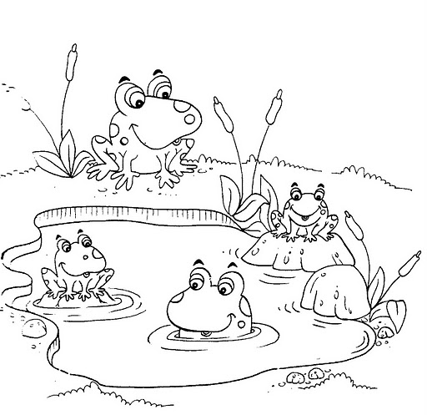C:\Users\Beatka\Documents\AA Pszczoły 2019\Pomoce\03 część\Majowa łąka\bocian z zabka.TIF